2011年9月16日18時 解禁資料

ウルトラＱ西日本へ!
なぜ米子にペギラが?!
ウルトラＱ×ガイナックス???
「総天然色ウルトラＱ」上映会in米子映画事変

【企画】
昭和の佇まいを残す、鳥取県・米子市商店街で開催される全く新しい映像＆カルチャーイベント「米子映画事変」に、最新技術で蘇った懐かしの傑作「総天然色ウルトラＱ」が襲来！驚きと郷愁をゲストと共に分かち合える話題性満載の上映企画です。

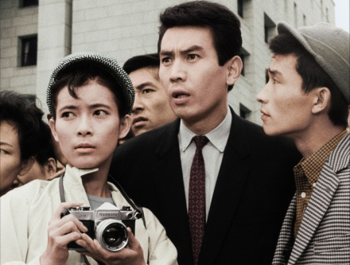
【日時】
９月２３日（祭）１３時３０分～ ＊上映作品「地底超特急西へ」
ゲスト：桜井浩子（江戸川由利子役） トーク：赤井孝美（ガイナックス）
９月２４日（土）１１時３０分～ ＊上映作品「東京氷河期」
ゲスト：三平×２（お笑いタレント・アニメ会） トーク：赤井孝美（ガイナックス）

【会場】
米子市 元町サンロード商店街内 上映会場（元 田口種苗店） （Ｃ）円谷プロ

【内容】
怪獣と特撮映画を愛してやまない映像作家・赤井孝美（あかい・たかみ）。本イベントの実行委員長でもある彼が、幼少の頃にまさにこの米子の地で衝撃を受けた傑作「ウルトラＱ」を、人気クリエイターとなった今、その素晴らしさ、驚き、美しさをゲストと共に語ることにより、同世代へは郷愁と蘊蓄を込め、初体験世代にはこの新世紀版である「総天然色版」を共に味わう、まさに～この不思議な時間の中に入っていく～、今までにない「新・追体験」企画です。
会場もあえて、昭和の香りがそのままに残る商店街の一店を占拠し、畳敷きをしつらえての上映方式。皆で肩を寄せ合ってテレビ画面を凝視した、あの頃のムードを盛り上げます。

【総天然色ウルトラＱとは？】
世界に冠たる我らがヒーロー、ウルトラマンが誕生した「空想特撮シリーズ」。その第一弾が1966年に放映された「ウルトラＱ」です。怪事件、ＳＦドラマ、そして魅力的な怪獣達の登場に当時の子供たちは圧倒されていました。今回、最先端の映像デジタル技術を駆使し、当時の白黒映像を着色する “カラーライズ”に着手。円谷プロでは、世界最高のカラー化技術術を持った米レジェンド３D社と業務提携を組み、構想から完成まで３年をかけ、HDリマスター＆カラー化を実現し、「総天然色ウルトラＱ」と生まれ変わりました！
第１話～１４話収録の「ブルーレイ＆ＤＶＤＢＯＸⅠ」が絶賛発売中！
第１５話～２８話収録の「ブルーレイ＆ＤＶＤＢＯＸⅡ」は２０１２年１月２７日発売予定です。

【米子映画事変とは？】
従来の映画祭とは違い、街ぐるみのメディアイベントとして、映画を中心に、ライブコンサートやアートショー等様々な楽しさが集まった市民が作るお祭りです。
ガイナックスの赤井孝美が故郷を盛り上げる実行委員長となり、同市出身の岡本喜八監督作品を主軸に、山下敦弘監督、石井裕也監督等のフレッシュな作品も続々参戦。
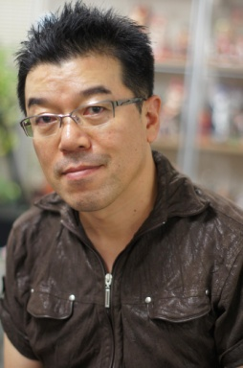
泉谷しげる、石橋凌、北野誠等などのメンツが歌に、トークにと街のあちこちに出現。
また次代の映画マンを輩出すべく、自主映画大会もその中心とした新趣向のイベントです。
詳細は公式サイト→<http://www.yonago-eiga.com/>をご参照ください。

米子映画事変 実行委員会
実行委員長：赤井孝美（株式会社ガイナックス）
副会長：坂口吉平（BSS山陰放送）、判澤正大（NPO法人 喜八プロジェクト）
赤井孝美監督
【ガイナックスとは？】
「王立宇宙軍オネアミスの翼」「新世紀エヴァンゲリオン」「天元突破グレンラガン」等でその名を轟かせる人気映像スタジオです。2011年9月現在はテレビ東京系アニメ「ダンタリアンの書架」が好評放映中です。
赤井孝美は自主映画サークル時代からの結成メンバーで、育成ＳＬＧの先駆けとなった大ヒットゲーム「プリンセスメーカー」のゲームデザイナーとして知られ、イラストレーター、映像作家として活躍中です。また長編特撮映画「八岐大蛇の逆襲」等、自らも怪獣映画を監督し、彼の特撮世界への愛情と造詣の深さは他に比する者がおりません。
今回の映画事変でも自らメガホンを取り、新作特撮映画「ネギマン」を監督しております。

米子映画事変 実行委員会 事務局
〒683-0063
米子市法勝寺町69 ヨナゴフィルム内
TEL/FAX 0859-21-5281

